**הצעת מבדק: הזרם והמטען החשמלי- במקביל, בטור**

1. ככול שעוצמת הזרם גדולה יותר משמעות הדבר היא:

א. שמספר המטענים העוברים דרך חתך המוליך ביחידת זמן קטן יותר

ב. שמספר המטענים העוברים דרך חתך המוליך ביחידת זמן גדול יותר

ג. מספר המטענים ליחידת זמן אינו קשור לעוצמת הזרם

2. מה קורה כאשר מקרבים מצפן לתיל חשמלי שבו עובר זרם חשמלי?

א. לא יקרה דבר ללא קשר לכיוון התיל

ב. הזרם בתיל יפסק

ג. מחט המצפן יכולה לשנות את כיוונה

ד. יתרחש היפוך קטבים במחט המצפן.

3. נתון המעגל הבא:

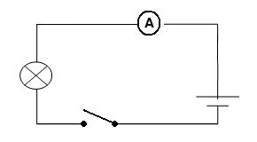

3.1 מה יראה האמפרמטר כאשר המפסק פתוח?

א. אין זרם במעגל

ב. זרם גדול מאוד

ג. האמפרמטר אינו מחובר נכון ולכן לא יראה את הקריאה הנכונה.

3.2 האם הנורה מאירה כאשר המפסק פתוח? הסבירו.

3.3 סוגרים את המפסק. האם הזרם במעגל ישתנה בעקבות כך? הסבירו.

4.4 הוסיפו לציור חץ המייצג את כיוון הזרם המוסכם.

4. המשפטים הבאים מתייחסים לעוצמת הזרם דרך מוליך במעגל חשמלי טורי. השלימו:

1. ככל ששטח החתך של המוליך גדול יותר מספר האלקטרונים גדל . על כן עוצמת הזרם______________.
2. ככל ששטח החתך של המוליך קטן יותר מספר האלקטרונים העוברים קטן יותר ולכן עוצמת הזרם ____________.
3. ככול שאורך המוליך גדול יותר ההתנגדות _________ ולכן עוצמת הזרם _________.

5. אוהד ובני שני חברים משכבה ח' מתווכחים ביניהם:

**אוהד:** מקור האלקטרונים הזורמים במעגל חשמלי הוא בסוללה.

**בני:** האלקטרונים הזורמים במעגל חשמלי נמצאים במוליכים ותפקיד הסוללה הוא לגרום לזרימתם במוליך.

מי צודק מבין שניהם? הסבירו את תשובתכם.

6. לפניכם שני תילי נחושת בעלי חתך עגול ובאורך 10 מטרים. קוטר תיל א הוא 5 מ"מ וקוטר תיל ב הוא 10 מ"מ.

6.1 למי מהתילים תהיה התנגדות נמוכה יותר?

1. לתיל א
2. לתיל ב
3. לשני התילים תהיה התנגדות זהה
4. שני התילים לא מוליכים

6.2 הסבירו מדוע בחרתם בתשובה זו.

7. לפניכם תרשים של מערכת שבה מחוברים שני מפסקים פתוחים ואמפרמטר.

מפסק 1

מפסק 2

A

7.1 על מנת שהאמפרמטר A יראה את הזרם הגדול ביותר יש לסגור את המפסקים הבאים:

1. מפסק 1 בלבד
2. מפסק 2 בלבד
3. מפסקים 1 ו- 2
4. אין לסגור אף מפסק.

7.2 מחליפים את מפסק 2 בנורה זהה לנורה הנמצאת במעגל וסוגרים את מפסק 1. כתוצאה מכך:

א. שתי הנורות דולקות באור זהה

ב. אף נורה אינה דולקת

ג. הנורה הקרובה לסוללה דולקת בעוצמה גדולה יותר מאשר הנורה השנייה הרחוקה יותר.

ד. הנורה הקרובה לסוללה דולקת בעוצמה חלשה יותר מאשר הנורה השנייה הרחוקה יותר.

7.3 האם הנורה מוליכה זרם חשמלי? הסבירו.

ביריד שעשועים גדול, רצו להאיר גדר חיה ארוכה המורכבת מצמחים טרופיים אקזוטיים. המתקינים בחרו לחבר את הנורות בטור. איזה חיסרון בולט קיים בחיבור מערכת תאורה כזו בטור? הסבירו.

8. בביתו של דוד מותקנות שתי דלתות. דוד רצה להשתמש בפעמון חשמלי אחד שיופעל על ידי שני מפסקים הנמצאים כל אחד ליד דלת אחרת באופן נפרד, כלומר ניתן יהיה להפעיל את הפעמון מכל דלת באופן עצמאי.

8.1 כיצד יהיה מחובר הפעמון אל מפסקי הדלתות?

א. במקביל

ב. בטור

ג. אין אפשרות לחבר את הפעמון שישרת את שתי הדלתות.

8.2 אם אפשר לדעתכם לחבר את הפעמון לשתי הדלתות, שרטטו את המעגל החשמלי הרלוונטי.

9. נתונים הרכיבים הבאים: שלוש נורות זהות, סוללה ותיילי מתכת.

9.1. שרטטו מעגל חשמלי המשלב את כל הרכיבים אשר בו תארנה שלושת הנורות בעוצמתן המקסימאלית.

9.2. בהמשך לסעיף 36.1, האם ישתנה אור הנורה הראשונה אם נפרק מהמעגל את שתי הנורות האחרות? הסבירו.

10. מה תפקיד הסוללה במעגל החשמלי? הסבירו.

11. נתון המעגל הבא:

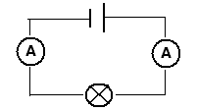

11.1. כיצד משפיע חוזק הסוללה על הזרם במעגל?

11.2 איך אפשר להראות שתשובתכם נכונה? הסבירו.

11.3 האם יראו שני האמפרמטרים את אותה עוצמת זרם?

12. משתמשים באנרגיה חשמלית להפעלת מנורת ליבון.

12.1 השלימו את המשפט הבא: מנורת הליבון ממירה את האנרגיה החשמלית לאנרגיית ____ ולאנרגיית _____.

12.2 מה היחס בין כמות האנרגיה החשמלית הנצרכת לכמות אנרגית האור הנוצרת?

א. כמות האנרגיה החשמלית הנצרכת רבה מכמות אנרגיית האור הנוצרת.

ב. כמות האנרגיה החשמלית הנצרכת מועטת מכמות אנרגיית האור הנוצרת.

ג. כמות האנרגיה החשמלית הנצרכת שווה לכמות אנרגיית האור הנוצרת.

12.3 נורת ליבון נחשבת לנורה **לא יעילה (**"בזבזנית"**)** ב**ניצול** אנרגיה חשמלית. האם קיימת נורה מסוג אחר היעילה יותר מנורת הליבון? אם אתם סבורים שקיימת נורה כזו, הסבירו מדוע היא יעילה יותר.

13. יובל, סהר וגיא ערכו ניסוי. הם תלו גלגל שהיה

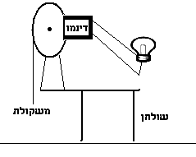

מחובר לדינמו. על הגלגל ליפפו חוט שקצהו היה

מחובר למשקולת כבדה. כאשר שחררו את המשקולת,

היא ירדה, משכה את החוט שסובב את הגלגל,

והגלגל סובב את הדינמו. בשלב א, הדינמו לא היה

מחובר לכל רכיב חשמלי. יובל וחבריו גילו שכאשר הם

משחררים את המשקולת במקרה זה היא יורדת במהירות

של 5 מטר לשנייה. הם חזרו על הניסוי מספר פעמים ובכל פעם קיבלו תוצאה דומה מאוד.

בשלב ב החליטו התלמידים לחבר לדינמו נורה. כאשר חזרו על הניסוי, הם גילו שהנורה מאירה במהלך ירידת המשקולת. התלמידים חזרו על שלב ב מספר פעמים וגילו שבכל פעם הנורה האירה.

13.1. מה הייתה מהירות המשקולת כאשר הנורה האירה (שלב ב) יחסית למהירותה בשלב א?

א. גבוהה יותר

ב. נמוכה יותר

ג. המשקולת נעה באותה המהירות כמו בשלב א

ד. בכל חזרה על הניסוי הייתה מהירות המשקולת בשלב ב שונה: פעם גבוהה יותר ופעם נמוכה יותר .

13.2 תארו את שני שלבי הניסוי בעזרת תרשים עוגה.

13.3 האם ניתן להסביר את שינוי מהירות המשקולת בעזרת סוג תרשים זה (עוגה)? הסבירו.

14 . לפניכם מספר מעגלים חשמליים : א-ז.

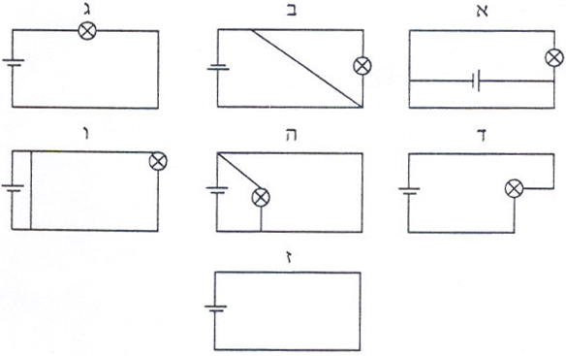

14.1 באילו מהמעגלים יש קצר?

14.2 נמקו את בחירתכם.

14.3 מה עלול להתרחש במקרה של קצר במעגלים המתאימים המתוארים למעלה?

א. הנורה תאיר בעוצמה גדולה מהרגיל

ב. הנורה תאיר בעוצמה קטנה מהרגיל.

ג. הסוללה תיגמר תוך זמן קצר

ד. הנורה תאיר בעוצמה רגילה.